

INFORME ENCUESTA DE SATISFACCIÓN PQRSD – IV TRIMESTRE 2024

Radio Televisión Nacional De Colombia RTVC - S.A.S, en el marco de la política integral de gestión, manteniendo su continuo interés en el mejoramiento de sus procesos y procedimientos de aplicación a la encuesta de satisfacción, la cual se constituye como una herramienta que permite determinar la percepción que tiene la ciudadanía sobre la atención brindada en temas de peticiones, quejas, reclamos, sugerencias y denuncias.

La encuesta de satisfacción se encuentra disponible en el correo de notificación de respuesta a la petición que presenta cada ciudadano; con ello se pretende obtener la percepción de la ciudadanía frente a la respuesta con el fin de obtener una referencia sobre el servicio brindado.

Para ello se cuenta con un cuestionario sencillo y fácil de diligenciar, el cual contiene 4 variables que evalúan atributos tales como tiempo, claridad, accesibilidad y la cortesía en la atención.

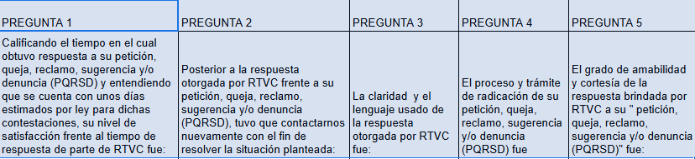

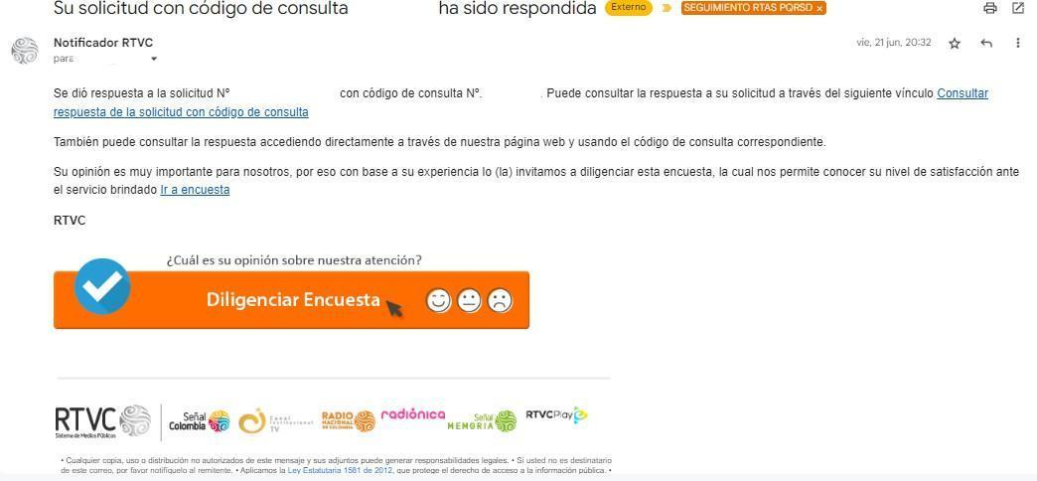
*Muestra del correo recibido por cada peticionario de parte del notificador RTVC con el fin de invitar a responder la encuesta.

CONSOLIDADO ENCUESTAS CUARTO TRIMESTRE 2024

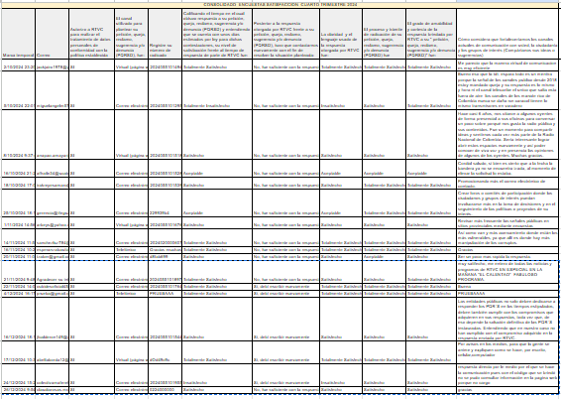



Bajo este contexto, se ha de tener en cuenta que la generalidad de los participantes lo constituyen todos aquellos ciudadanos que se contactaron con RTVC de manera presencial o virtual para presentar una PQRSD, a quienes su respuesta les será notificada por correo electrónico.

Durante el cuarto (IV) trimestre que corresponde a los meses de octubre, noviembre y diciembre del 2024, la ciudadanía ha hecho uso de los canales dispuestos por RTVC en materia de PQRSD, realizándose así, durante el cuarto (IV) trimestre de 2024, la atención a través de su canal de correspondencia@rtvc.gov.co, el formulario en página web y las líneas telefónicas para la recepción de peticiones ciudadanas.

A continuación, se relacionan los requerimientos recibidos en la Entidad por los canales dispuestos a la ciudadanía para su recepción: Atención telefónica, atención presencial y medios electrónicos.

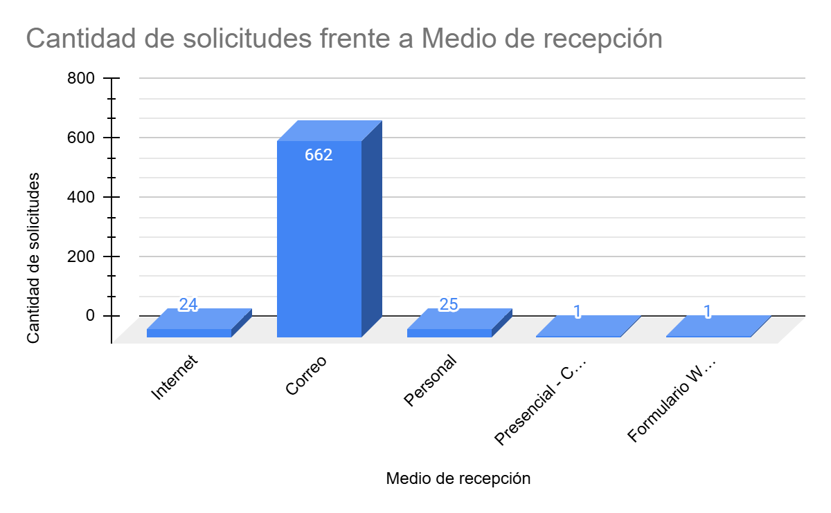

l

De acuerdo con lo anterior, la muestra se obtiene a través de una base de datos generada desde el mismo formulario, el cual contiene el registro de las personas que responden la encuesta correspondiente al período analizado. Para el cuarto trimestre del 2024, se recibieron 17 encuestas, evidenciándose una disminución en la participación en el diligenciamiento de las mismas, en comparación al trimestre anterior en el que se recibieron 20 encuestas.
Las preguntas del cuestionario tienen como fin medir de forma independiente cada variable, de manera que cada una tenga su propia calificación. Esto permitirá evaluar el desempeño de cada atributo y saber en qué medida se cumple o no cada objetivo por parte de cada área.

PREGUNTAS Y RESULTADO DE LA ENCUESTA

- Calificando el tiempo en el cual obtuvo respuesta a su petición, queja, reclamo, sugerencia y/o denuncia (PQRSD) considerando los plazos establecidos por la ley 1755 del 2015 para dichas contestaciones, su nivel de satisfacción frente al tiempo de respuesta de parte de RTVC fue:

Pregunta No. | Contestadas | Totalmente Satisfecho | Satisfecho | Aceptable | Insatisfecho | Totalmente Insatisfecho
1 | 17 | 8 | 6 | 2 | 1 | 0

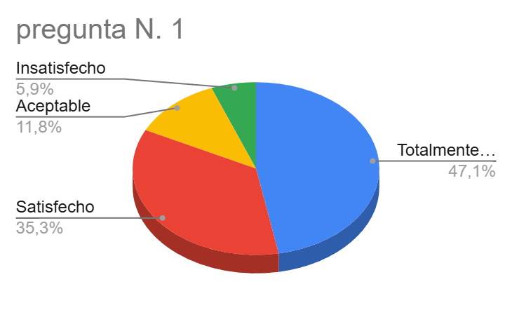
Se analizaron las respuestas clasificadas como ‘Insatisfecho’ con el objetivo de identificar las causas detrás de estos resultados.

Se observó que, estas calificaciones en su mayoría están relacionadas con solicitudes referentes a fallas en la señal TDT o a la cobertura TDT, en cuanto al tiempo de las respuestas evaluadas con dicha calificación sobrepasaron los términos de ley, la generalidad se respondió y notificó posterior a la fecha máxima para dar respuesta, evidenciándose un incumplimiento a los términos establecidos por la norma, por lo anterior podemos concluir que las 2 respuestas con baja calificación no guardan relación con la atención brindada a las PQRSD.

No obstante, esto sugiere que existen áreas específicas donde podemos ajustar nuestro enfoque para alinear aún más las percepciones con el nivel de servicio proporcionado.

- Posterior a la respuesta otorgada por RTVC frente a su petición, queja, reclamo, sugerencia y/o denuncia (PQRSD), tuvo que contactarnos nuevamente con el fin de resolver la situación planteada:

Pregunta No. | Contestadas | No, fue suficiente con la respuesta otorgada | Si, debí escribir nuevamente
1 | 17 | 8 | 6

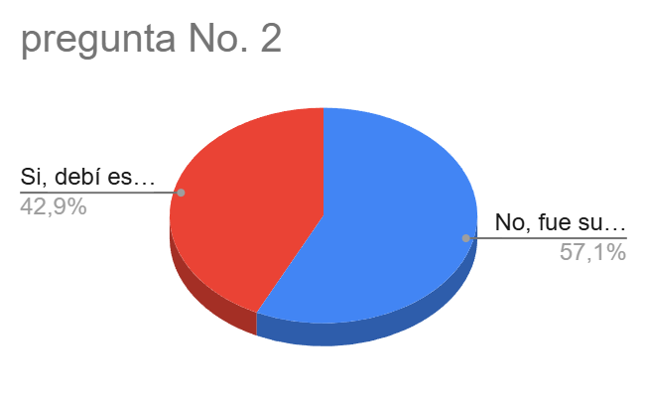
3. La claridad y el lenguaje usado de la respuesta otorgada por RTVC fue:

Pregunta No. | Contestadas | Totalmente Satisfecho | Satisfecho | Aceptable | Insatisfecho | Totalmente Insatisfecho
3 | 17 | 8 | 7 | 2 | 0 | 0

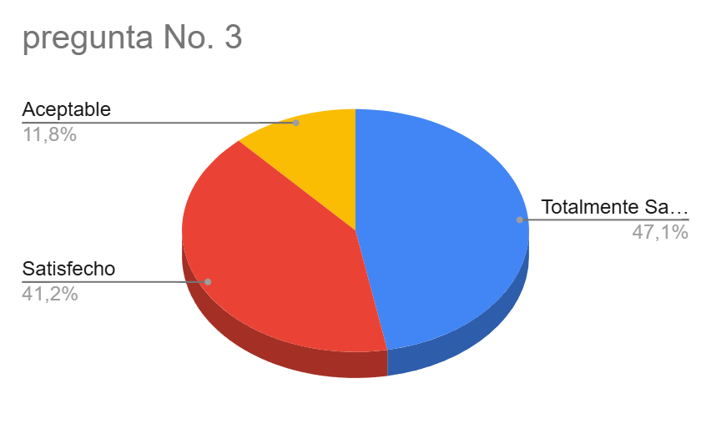

Verificadas y analizadas las respuestas identificadas como “ aceptable”, encontramos que, las respectivas respuestas a las solicitudes cuentan con una redacción y un lenguaje de fácil comprensión, es de resaltar que en cada uno de los oficios remitidos se atendió la solicitud allegada por el(a) ciudadano(a), la calificación no es consecuente con la gestión de atención por parte de Rtvc.

4. El proceso y trámite de radicación de su petición, queja, reclamo, sugerencia y/o denuncia (PQRSD) fue:

Pregunta No. | Contestadas | Totalmente Satisfecho | Satisfecho | Aceptable | Insatisfecho | Totalmente Insatisfecho
4 | 17 | 8 | 7 | 2 | 0 | 0

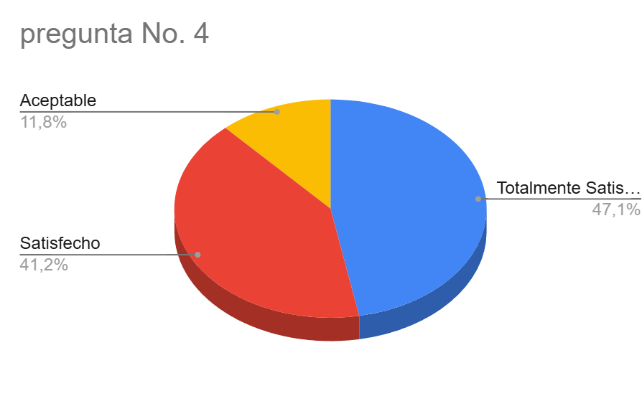
Después de analizar las calificaciones marcadas como ‘aceptable', no encontramos coherencia entre estas dos calificaciones y la gestión de las notificaciones de respuesta llevadas a cabo por la Entidad. Es importante destacar que, en general, las respuestas se notifican mediante el medio de remisión utilizado por el ciudadano (correo electrónico).

Esto sugiere que las respuestas reflejan una impresión global del servicio recibido en lugar de una evaluación detallada de cada aspecto específico.
5. El grado de amabilidad y cortesía de la respuesta brindada por RTVC a su " petición, queja, reclamo, sugerencia y/o denuncia (PQRSD)" fue:

Pregunta No. | Contestadas | Totalmente Satisfecho | Satisfecho | Aceptable | Insatisfecho | Totalmente Insatisfecho
4 | 17 | 10 | 6 | 1 | 0 | 0

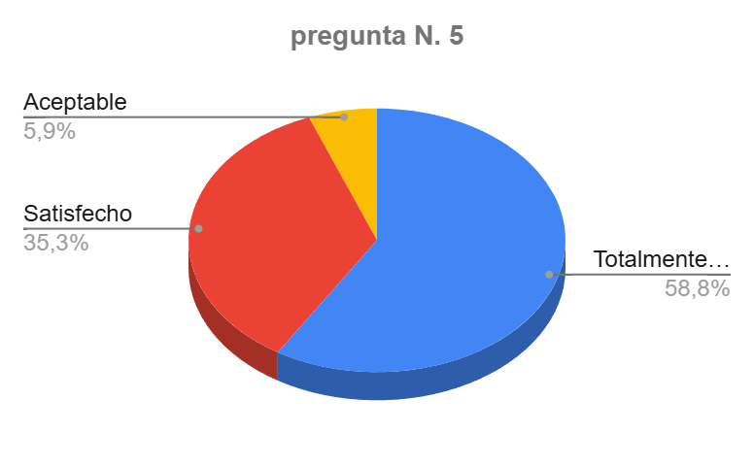

Tras analizar la calificación marcada como ‘aceptable’, hemos observado que se relaciona con el tipo de solicitudes vinculadas a problemas de cobertura y fallas en la señal TDT.
Es importante destacar que las respuestas emitidas mantienen claridad y formalidad en su composición, brindando una atención oportuna y sustancial de manera cortés y respetuosa.

No obstante, es necesario revisar la atención de los terceros que intervienen en la gestión de la señal TDT, lo anterior teniendo en cuenta que las respuestas emitidas distan de la calificación recibida.

CONCLUSIONES.

  - Después de revisar y analizar las preguntas y respuestas del cuestionario, se evidencia que las calificaciones otorgadas por los usuarios en relación con el trimestre anterior, no existe una calificación de insatisfacción por parte de los ciudadanos, mejoró en su mayoría con las respuestas proporcionadas a sus solicitudes. Situación evidenciada en el trimestre anterior.
  - Las calificaciones que difieren de la atención brindada por la Entidad están directamente relacionadas con problemas de fallas o cobertura en la TDT en su mayoría, igual que en el trimestre anterior.
  - Observamos que el nivel de participación en relación con el número de peticiones atendidas como PQRSD sigue siendo bajo. Aunque la mayoría de los solicitantes reciben su respuesta y la invitación a participar, son pocos quienes se involucran activamente.

SUGERENCIAS.

  - Se sugiere revisar la atención brindada por los terceros involucrados en el proceso de revisión del funcionamiento de redes de radio y televisión análoga y TDT siendo esta la constante insatisfacción de quienes participan en la encuesta
  - Se sugiere llevar a cabo un seguimiento telefónico de las solicitudes relacionadas con el segundo atributo de la encuesta.
  - Remitir recordatorios para que la participación ciudadana tenga una representación mayor en nuestra encuesta.
  - Se sugiere crear breves espacios pedagógicos en los medios de RTVC para informar a la ciudadanía sobre PQRSD: claridad en la respuesta, tipos de solicitudes y los medios disponibles para presentarlas, nuevas dinámicas para el uso e implementación de lenguaje claro y ajustes en protocolos de atención por cada dependencia de la entidad.

Cordialmente,

Coordinación de Relacionamiento con el Ciudadano y las Audiencias.

Proyectó: Claudia Milena Rosas – Coordinación de Relación con el Ciudadano.
Revisó: Viviana Andrea Ussa Cárdenas -. Coordinadora Gestión - Coordinación de Relación con el Ciudadano y las Audiencias.

